（格式三～三）以成本衡量之金融負債明細表
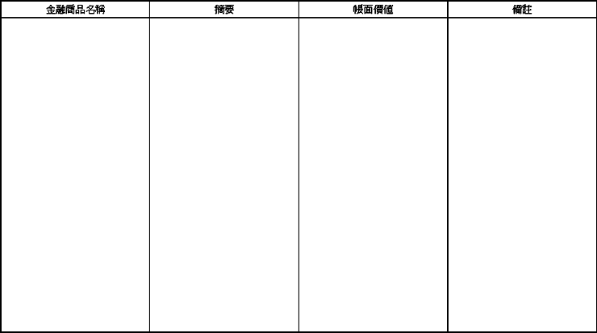
說明：按依流動性商品種類分別列明。

